Министерство цифрового развития, связи и массовых коммуникаций Российской Федерации

Федеральное государственное бюджетное образовательное учреждение высшего образования

«Санкт-петербургский государственный университет телекоммуникаций им. проф. М. А. Бонч-Бруевича»

(СПбГУТ)

ОтчЁт  
ЛАБОРАТОРНАЯ РАБОТА №11

**Работа с файлами**

Руководитель,  
старший преподаватель Помогалова А. В.

подпись, дата

Исполнитель,  
группа ИКПИ-33 Коньков М. Д.

подпись, дата

УСЛОВИЯ РАБОТЫ

**Вариант № 12:**

Необходимо выполнить заданную обработку файла:

|  |  |
| --- | --- |
| 12 | Имеется текстовый файл, содержащий действительные числа. Количество чисел в строке может быть любым. Количество строк не превосходит 100. Для каждой строки вычислить сумму содержащихся в ней чисел, а затем выполнить сортировку строк файла в порядке убывания суммы. Результаты сортировки записать в новый файл. |

**Общая формулировка:**

Необходимо написать программу для высчитывания суммы чисел в строках файла ‘input.txt’ (правила создания которого указаны в задании). После подсчёта суммы нужно отсортировать итоговый массив сумм в порядке убывания суммы в файл ‘output.txt’.

**Переменные**:

|  |  |  |  |
| --- | --- | --- | --- |
| N | Обозначение в задаче | Идентификатор | Назначение |
| 1 | *lines* | *char *lines* | Массив указателей на строки |
| 2 | *buffer* | *char buffer* | Буфе для чтения строки из файла |
| 3 | *numLines* | *int numLines* | Число строк |
| 4 | *newLine* | *char *newline* | Строка без \0 |
| 5 | *inputFile* | *FILE *inputFile* | Исходный файл |
| 6 | *outputFile* | *FILE *outputFile* | Итоговый файл |
| 7 | *i* | *int i* | Итератор цикла |

# Общий алгоритм решения

Процесс выполнения лабораторной работы можно разбить на **подзадачи**:

1. С помощью программы ‘**generator.c**’ генерируем файл ‘input.txt’, содержащий исходные строки с числами (необходимо учесть начальное условие!);
2. После того, как файл был создан, основная программа открывает оба файла (‘**input.txt**’ и ‘**output.txt**’) и делает проверку их открытия, где в случае провала программа останавливает выполнение;
3. Считываем строки из файла и сохраняем в массиве и закрываем файл ‘input.txt’ с исходными числами;
4. Сортируем строки в порядке убывания суммы, для чего используем встроенную функцию ‘**qsort’**, где, в качестве метода сортировки, пишем свою функцию ‘**compareLines**’;
5. В последней будет выполняться ещё одна вложенная функция ‘sumNumbersInLine’, которая будет разделять строки на отступы и считать сумму чисел в строке;
6. Записываем итоговые суммы в массив ‘output.txt’ и освобождаем память, выделенную для каждой строки;
7. Закрываем итоговый файл и выводим сообщение об успешности выполнения программы, числа в файле ‘output.txt’ отсортированы.

## Общий алгоритм решения

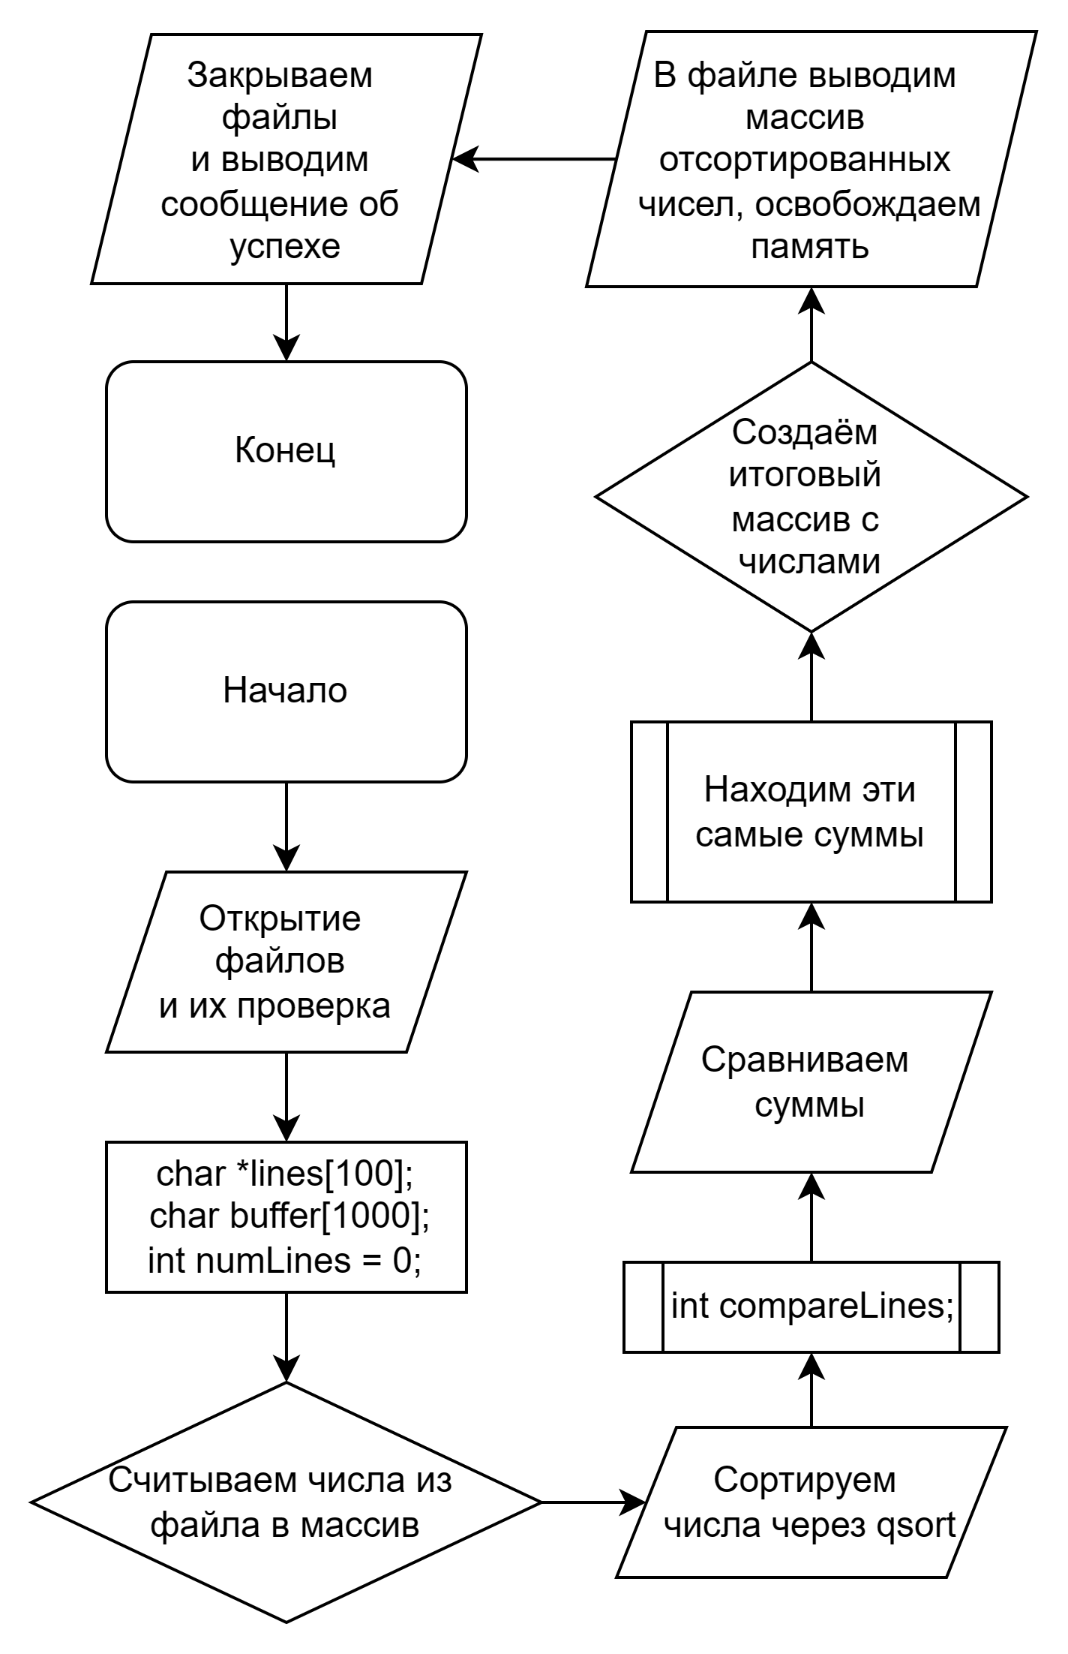

## Тестирование:

Для тестирования в программе ‘generator.c’ создадим файл ‘output.txt’ с параметрами: кол-во строк – 20, максимум чисел в строке – 10, диапазон чисел в строке – от -100 до 100.

1. Исходный файл input.txt (txt)

30.11 88.93 54.37 56.85 79.42 42.34 -0.15 73.94 55.47

-50.79 68.96 -39.76

25.88 63.15 55.50 56.90 -55.42 24.14 2.87 -21.26 -78.10 -40.72

-12.90 -67.39 -28.26 81.99 4.63

-89.11 5.47 -14.78 51.51 -52.01

-54.59 71.25 -91.45

5.48 -20.03 92.54 20.09 21.64

13.77

90.42 -43.19 -10.29

-93.38 86.27 12.86 -63.59 56.02 -74.55 35.04 44.72 24.08

95.89 -72.20 1.91 3.47

75.24 70.81 72.92 -39.45

46.48 77.09 -18.53

-35.67 37.58 -58.90 -61.25

-79.22 -22.96 55.94

29.75

-23.23 -15.02 41.72 17.53 -18.47 -73.61 -52.47 -81.94 1.46 -24.03

-74.65 47.77 12.53 72.89

70.98 -94.96 -50.00 57.49

50.94 -71.26

1. Листинг программы lab11.c (C)

#include <stdio.h>

#include <stdlib.h>

#include <string.h>

// Функция для вычисления суммы чисел в строке

double sumNumbersInLine(const char *line) {

double sum = 0;

char *token;

// Используем функцию strtod для преобразования строкового представления числа в double

token = strtok((char *)line, " ");

while (token != NULL) {

sum += strtod(token, NULL);

token = strtok(NULL, " ");

}

return sum;

}

// Функция сравнения для сортировки строк по убыванию суммы чисел

int compareLines(const void *a, const void *b) {

const char **line1 = (const char **)a;

const char **line2 = (const char **)b;

double sum1 = sumNumbersInLine(*line1);

double sum2 = sumNumbersInLine(*line2);

if (sum1 < sum2) return 1;

if (sum1 > sum2) return -1;

return 0;

}

int main() {

FILE *inputFile = fopen("input.txt", "r");

FILE *outputFile = fopen("output.txt", "w");

if (inputFile == NULL || outputFile == NULL) {

printf("Error opening files.\n");

return 1;

}

char *lines[100]; // Массив указателей на строки

char buffer[1000]; // Буфер для чтения строки из файла

int numLines = 0;

// Читаем строки из файла и сохраняем их в массиве

while (fgets(buffer, sizeof(buffer), inputFile) != NULL && numLines < 100) {

// Удаляем символ новой строки, если он присутствует

char *newline = strchr(buffer, '\n');

if (newline != NULL) *newline = '\0';

lines[numLines] = strdup(buffer); // strdup копирует строку и возвращает указатель на новую копию

numLines++;

}

fclose(inputFile);

// Сортируем строки в порядке убывания суммы чисел (рекурсивно)

qsort(lines, numLines, sizeof(char *), compareLines);

// Записываем отсортированные строки в новый файл

for (int i = 0; i < numLines; i++) {

fprintf(outputFile, "%s\n", lines[i]);

free(lines[i]); // Освобождаем память, выделенную для каждой строки

}

fclose(outputFile);

printf("Sorting completed.\n");

return 0;

}

1. листинг файла Generator.c (C)

#include <stdio.h>

#include <stdlib.h>

#include <time.h>

// Генерирует случайное действительное число в заданном диапазоне

double random_double(double min, double max) {

return min + ((double)rand() / RAND_MAX) * (max - min);

}

// Генерирует файл с исходными данными

void generate_input_file(const char* filename, int num_lines, int max_numbers_per_line, double min_value, double max_value) {

FILE* file = fopen(filename, "w");

if (file == NULL) {

printf("Error while openning file.\n");

return;

}

// Задаем seed для генерации случайных чисел

srand(time(NULL));

// Генерируем каждую строку файла

for (int i = 0; i < num_lines; i++) {

// Генерируем случайное количество чисел для каждой строки

int num_numbers = rand() % max_numbers_per_line + 1;

// Генерируем числа и записываем их в строку через пробел

for (int j = 0; j < num_numbers; j++) {

double number = random_double(min_value, max_value);

fprintf(file, "%.2f ", number); // "%.2f" используется для вывода чисел с двумя десятичными знаками

}

fprintf(file, "\n");

}

fclose(file);

}

int main() {

const char* filename = "input.txt";

int num_lines = 20;

int max_numbers_per_line = 10;

double min_value = -100.0;

double max_value = 100.0;

generate_input_file(filename, num_lines, max_numbers_per_line, min_value, max_value);

printf("Generated file '%s' with %d string of random numbers.\n", filename, num_lines);

return 0;

}

1. Результат работы программы lab11.c (С)

Вывод командной строки:

D:\University\Programming\NotGit\LabsC1.2\Lab11>Lab11.exe

Sorting completed.

D:\University\Programming\NotGit\LabsC1.2\Lab11>

Итоговый файл ‘output.txt’:

75.24

46.48

30.11

95.89

5.48

90.42

70.98

50.94

29.75

25.88

13.77

-12.90

-23.23

-35.67

-50.79

-54.59

-74.65

-79.22

-89.11

-93.38